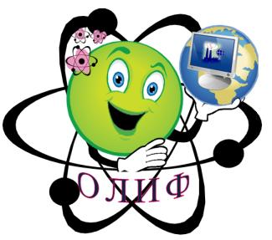
Школьное методическое объединение
«ОЛИФ»
(объединение любителей информатики и физики)
Все науки хороши для развития души,
Их и сами все вы знаете, конечно,

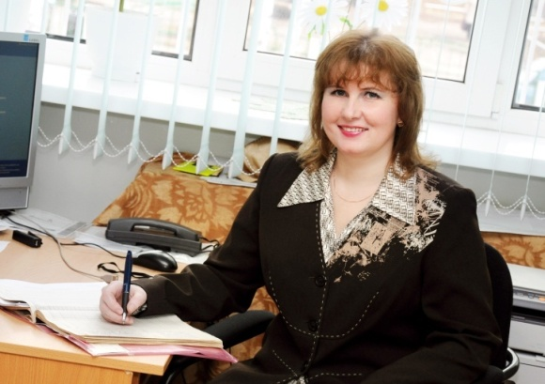
Руководитель: Игошина Марина Николаевна
дата рождения - 19 июля 1970 года
Место рождения – Татарская АССР, город Заинск
Образование – Елабужский государственный педагогический институт, специальность математика информатика и вычислительная техника, 1992 год
Стаж педагогической работы – 18 лет
Место работы - МОУ «Заинская средняя общеобразовательная школа №4» - с 1996 года
Квалификационная категория – высшая
Методическая тема - «Развитие познавательной активности на уроках информатики и во внеурочное время через организацию проектной деятельности учащихся и создание дистанционных учебных пособий отвечающих требованиям современного образования»
Формы самообразования: участие в работе постоянного информационно- методического центра педагогов города и района, проведение открытых уроков, участие в семинарах и «круглых столах» по проблемам повышения профессионального мастерства учителя
Кредо – «Научить учащихся ценить друг друга, видеть в каждом неповторимую индивидуальность и тем самым способствовать ее развитию»
Занимаемая должность – учитель информатики СОШ№4

учитель физики: Маряшина Ирина Васильевна
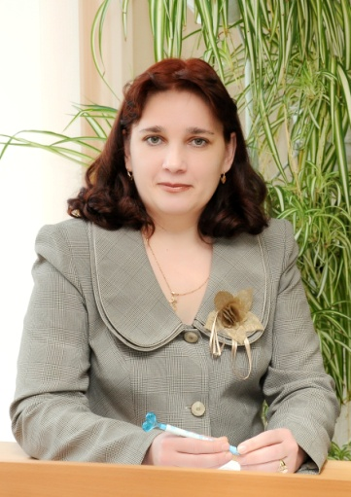
дата рождения - 19 июля 1970 года
Место рождения – Татарская АССР, город Заинск
Образование – Елабужский государственный педагогический институт, специальность математика и физика, 1996 год
Стаж педагогической работы – 18 лет
Место работы - МОУ «Заинская средняя общеобразовательная школа №4» - с 1996 года
Квалификационная категория – высшая
Методическая тема - «Развитие познавательной активности на уроках информатики и во внеурочное время через организацию проектной деятельности учащихся и создание дистанционных учебных пособий отвечающих требованиям современного образования»
Формы самообразования: участие в работе постоянного информационно- методического центра педагогов города и района, проведение открытых уроков, участие в семинарах и «круглых столах» по проблемам повышения профессионального мастерства учителя
Кредо – «Научить учащихся ценить друг друга, видеть в каждом неповторимую индивидуальность и тем самым способствовать ее развитию»
Занимаемая должность – учитель информатики СОШ№4

учитель информатики: Новикова Наталья Николаевна
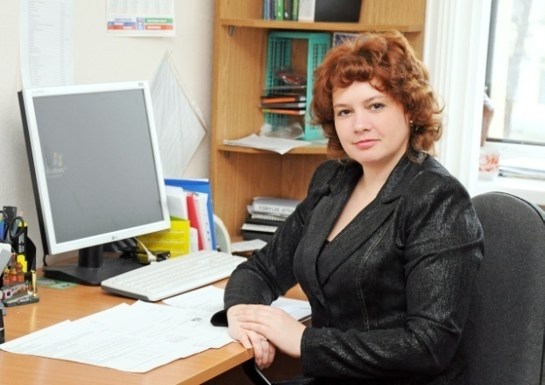
дата рождения - 8 августа 1972 года
Место рождения – Татарская АССР, город Заинск
Образование – Елабужский государственный педагогический институт, специальность математика и физика, 1994 год
Стаж педагогической работы – 16 лет
Место работы - МОУ «Заинская средняя общеобразовательная школа №4» - с 2001 года
Квалификационная категория – первая
Методическая тема - «Методика решения задач на уроках информатики и развитие активности учащихся в системе личностно-ориентированного подхода»
Формы самообразования: участие в работе постоянного информационно- методического центра педагогов города и района, проведение открытых уроков, участие в семинарах и «круглых столах» по проблемам повышения профессионального мастерства учителя
Кредо – «Научить учащихся ценить друг друга, видеть в каждом неповторимую индивидуальность и тем самым способствовать ее развитию»
Занимаемая должность – зам.директора по УВР, учитель информатики СОШ№4
